  Волго-Донская  транспортная прокуратура  ул. Красноармейская, 91, г. Ростов-на-Дону  «Памятка по правилам безопасного поведения на воде»  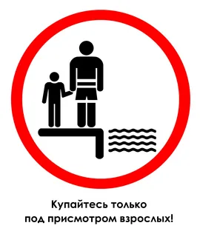 | Правила безопасности на воде для несовершеннолетних  - купаться только в присутствии взрослых;  - купаться только в специально отведенных местах;  - не подплывать к близко к идущим судам, лодкам, гидроциклам;  - нельзя заходить в воду при сильном течении, а также при волнах;  - нельзя подавать ложных сигналов тревоги;  - нельзя играть в игры с удерживанием «противника» под водой - он может захлебнуться;  - нельзя нырять в воду в незнакомых местах, а также с лодок, крутых берегов, причалов;  - опасно прыгать или резко входить в воду после длительного пребывания на солнце, так при охлаждении в воде происходит резкое рефлекторное сокращение мышц, что может повлечь остановку дыхания;  - нельзя бросать в воду банки, стекло и другие предметы, которые могут нанести вред и опасность не только для человека, но и для окружающей среды. | Правила безопасности на воде для родителей несовершеннолетних  - прежде чем войти в воду с ребенком, проверьте дно, температуру воды;  - не заходите в воду в состоянии алкогольного опьянения;  - не ныряйте при недостаточной глубине водоема, воздержитесь от ныряния головой вниз;  - не допускайте купания детей в Вашем присутствии, если Вы употребляете алкогольную продукцию;  - соблюдайте продолжительность купания;  - при купании в естественном водоеме не заплывайте за установленные знаки ограждения, не подплывайте близко к моторным лодкам и прочим плавательным средствам;  - не допускайте ситуации неоправданного риска, не прыгайте в воду с лодок, катеров, причалов, вышек в присутствии несовершеннолетних.  - Категорически запрещено:  - одиночное купание детей без присмотра;  - купание несовершеннолетних в неустановленных местах;  - катание на воде на неприспособленных для этого средствах, предметах.  Уважаемые родители!  Научите детей тому, что нарушение правил безопасности на воде может стать непоправимым проступком, который может унести их жизнь.

